PSO :
- Créer un groupe Admin
- Depuis la rubrique « Outils » du gestionnaire du serveur, accéder au « centre d’administration Active Directory » :
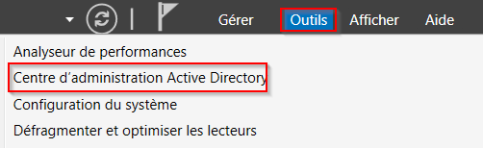
- Cliquer sur « ief2i » « system » :
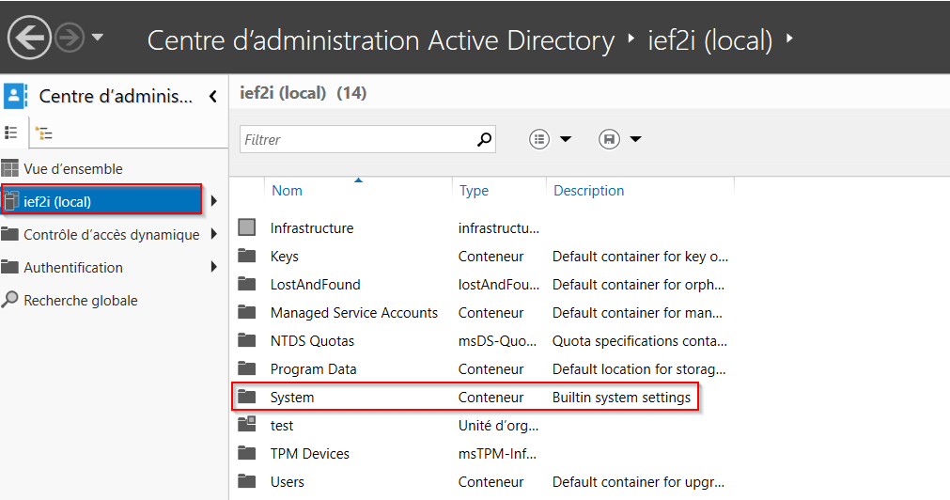
- Aller dans « Password Settings Container » :
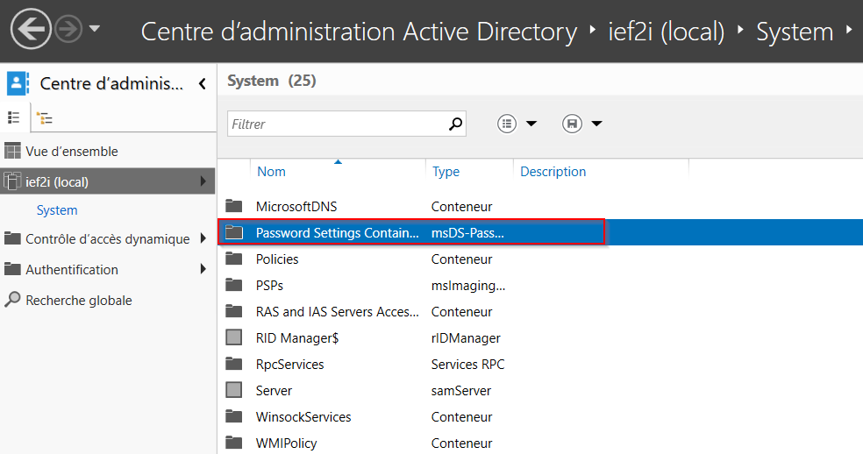
- Cliquer sur « nouveau » puis « Paramètres de mot de passe » :

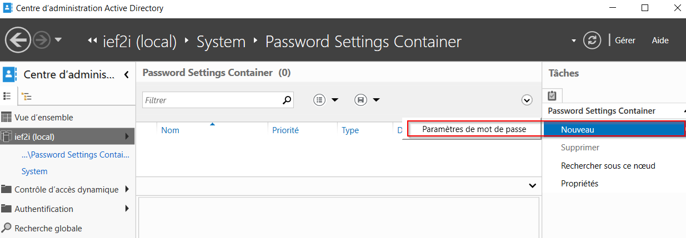
- Définir les paramètres de mot de passe comme suit ensuite cliquer sur « Ajouter » pour ajouter le groupe admin sur lequel le PSO sera appliqué :
